

Sistemas de información del control de inventarios Mundo Accesorios Style

MANUAL DE MIGRACION DE BASE DE DATOS DE SQL SERVER A POSTGRESQL

Programa de Formación: Análisis y Desarrollo de Software (ADSO)

Ficha:

2558108

Integrantes:

Lizeth Valeria Rivera Ruiz

Fabian Esneider Diaz Gomez

Diana Lorena Yepes

Brayan Cardenas Morales

Institución: Servicio Nacional de Aprendizaje (SENA)

Centro: Centro de Electricidad, Electrónica y Telecomunicaciones

Regional: Distrito Capital

Vamos a descarga PostgreSQL en el siguiente link: <https://www.postgresql.org/>

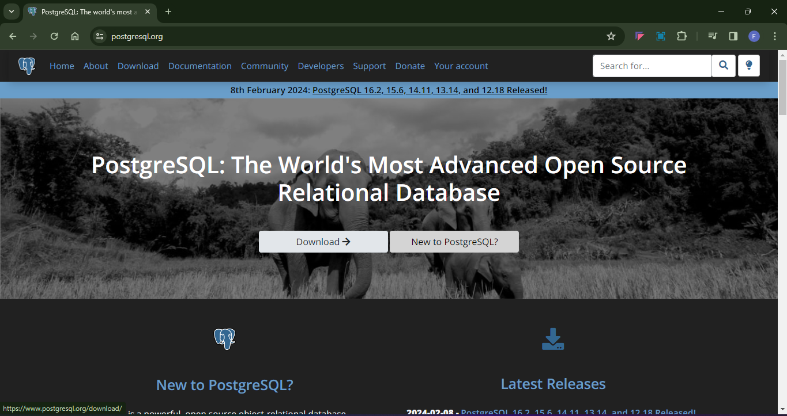

Damos click en el botón Download:

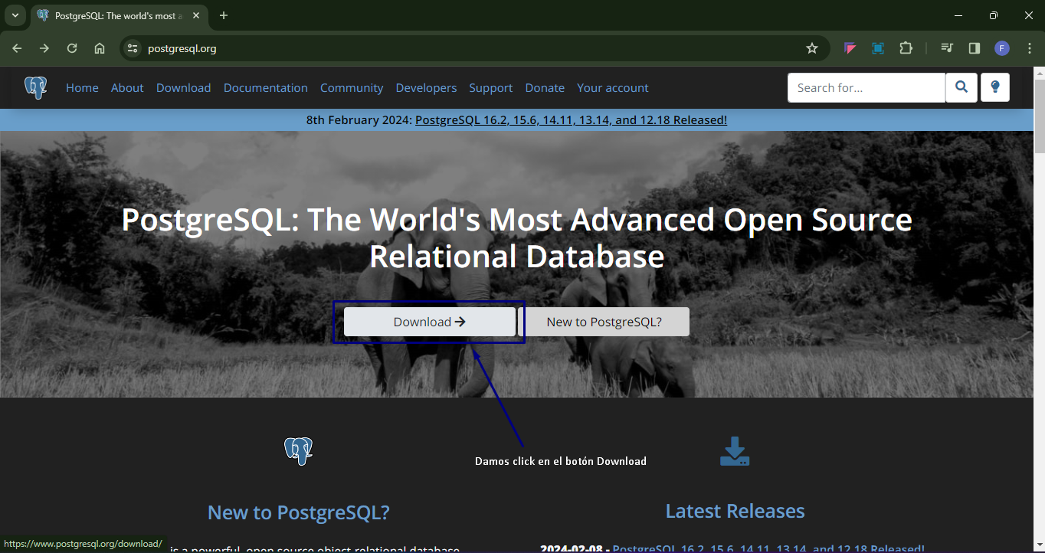

Nos llevara a la siguiente vista y descargaremos PostgreSQL para Windows:

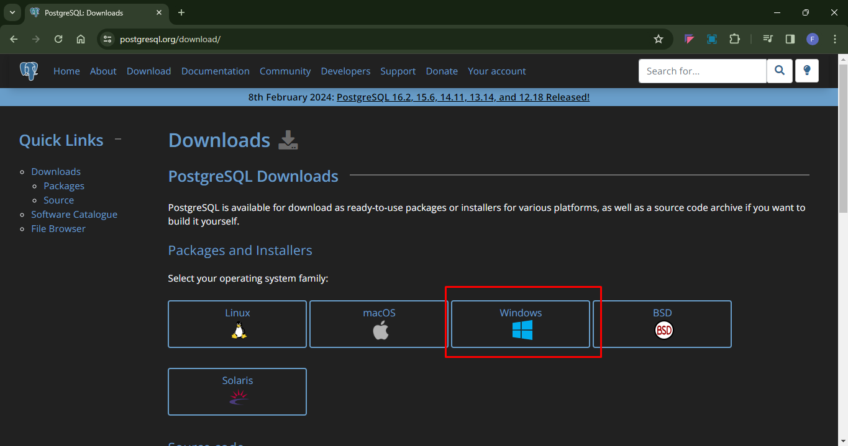

Cuando le damos click en Windows nos llevará a una vista en donde aparecerá información sobre las versiones, etc. Damos en descarga en el botón como indica la imagen:

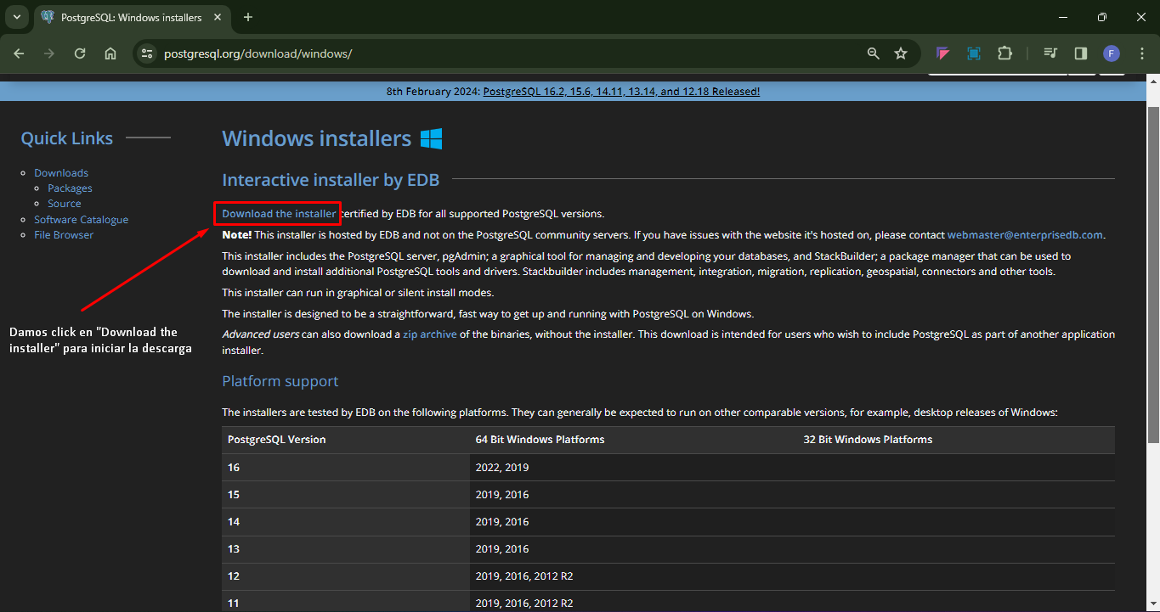

Cuando le demos click en el botón “Download the Installer”. Esta nos llevará a la siguiente página, en donde nos mostrará varias versiones y mostrará en que sistemas operativos puede opera PostgreSQL:

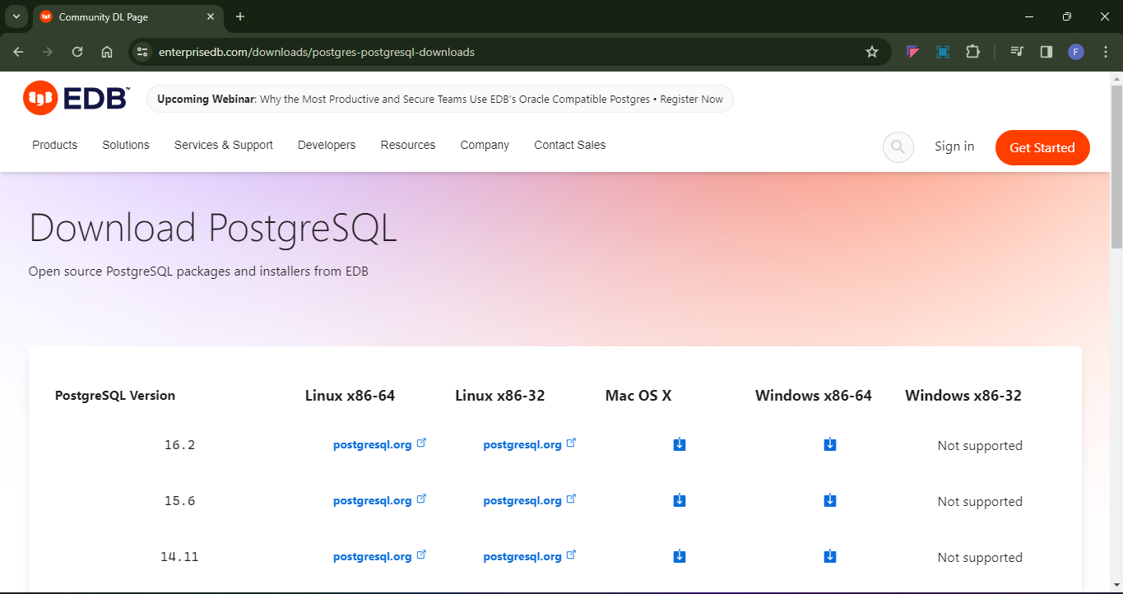

Vamos a descargar la primera versión, que es la 16,2 H Vamos a descargar. El archivo que es para Windows:

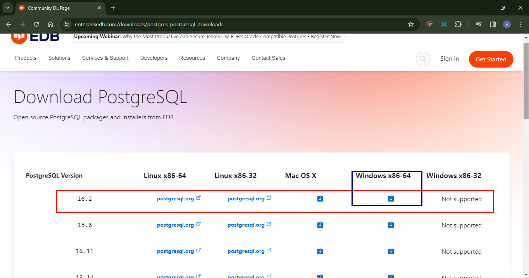

Cuando se complete la descarga vamos a nuestro explorador de archivos y ejecutamos nuestro programa se abrirá una pantalla donde daremos click en si.

Seguidamente de esto, se abrirá una pantalla con la siguiente imagen en donde le daremos click en siguiente:

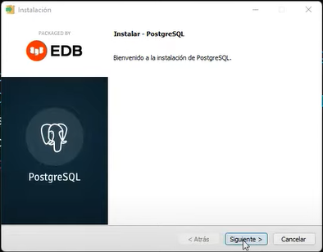

Aquí nos mostrara en donde se va a guardar el archivo le damos click en siguiente:

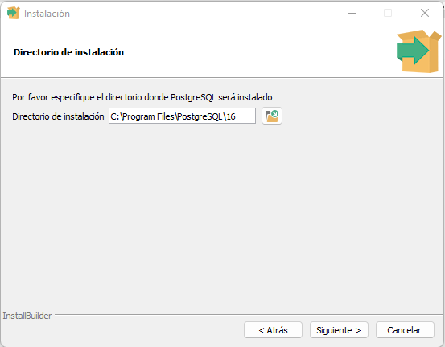

Aquí nos vamos a mostrar los paquetes que va a instalar, damos click en siguiente:

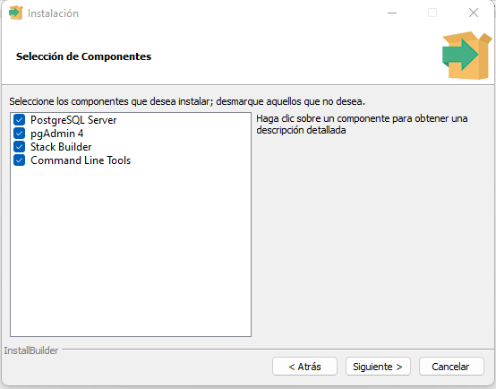

Aquí nos mostrará en donde deba guardar la información de caché y demás información, damos clic en el botón siguiente:

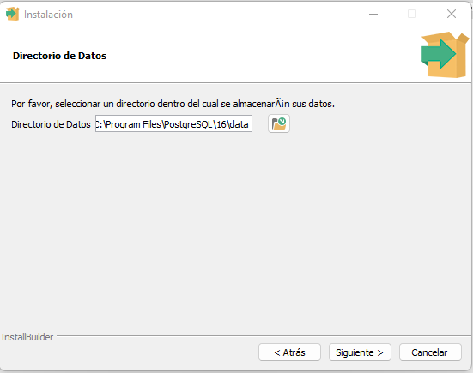

Asignaremos una contraseña que es para el súper usuario está contraseña la debemos de recordar para el uso en el futuro, damos click en el botón siguiente:

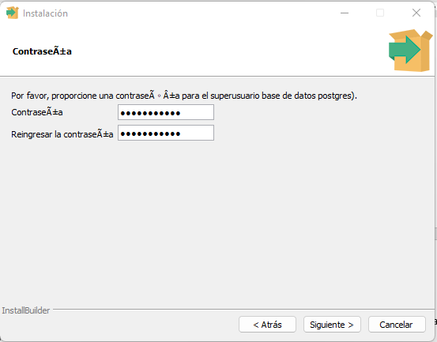

Aquí nos mostrará el puerto, este lo dejamos tal cual está, damos click en el botón siguiente:

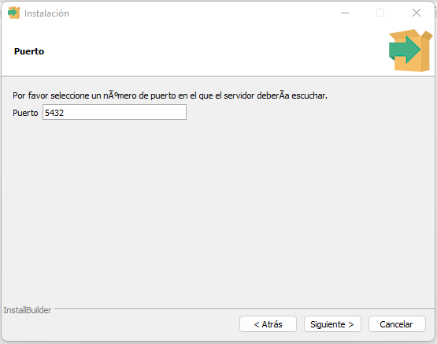

Aquí nos mostrará la ubicación regional y la dejamos predeterminada. Y damos clic en el botón siguiente y nos mostrará otra vista y le damos en el botón siguiente:

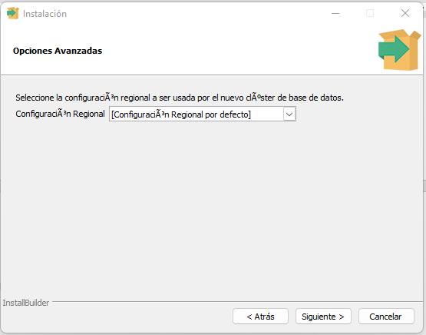

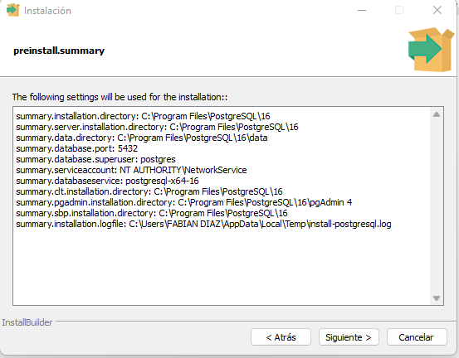

Aquí nuevamente damos clic en el botón siguiente y aquí nos aparecerá en pantalla un aviso que dirá que el programa está listo para instalar. Damos clic en el botón siguiente y aquí esperaremos unos minutos para que hagan la instalación:

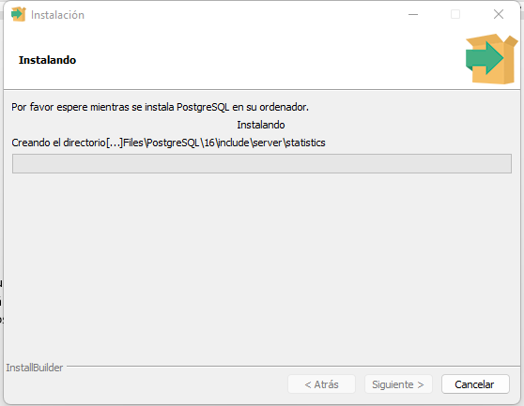

Una vez haya terminado la instalación damos clic en el botón Terminar:

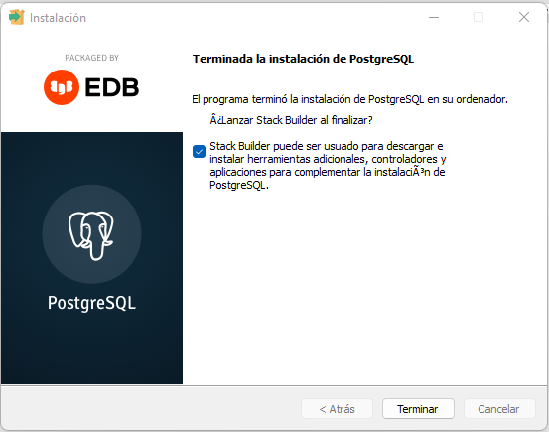

Luego de que hayamos dado clic en el botón terminar tendremos una vista donde tendremos que seleccionar el servidor que acabamos de instalar:

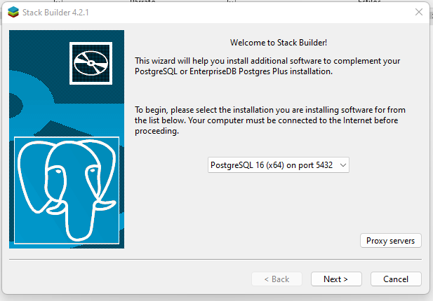

Aquí seleccionaremos los drivers que nos ayudarán a conectarnos con los diferentes lenguajes de programación:

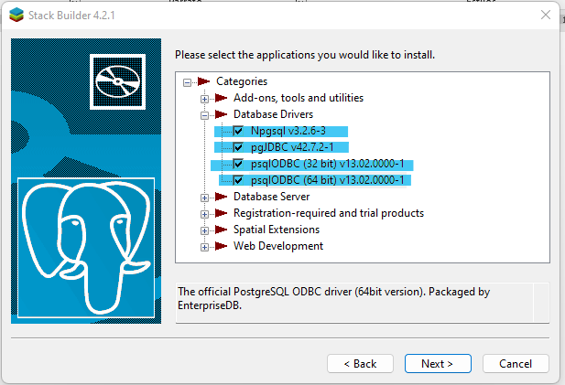

Damos click en siguiente y siguiente nuevamente y comenzara a descargar los paquetes que necesita:

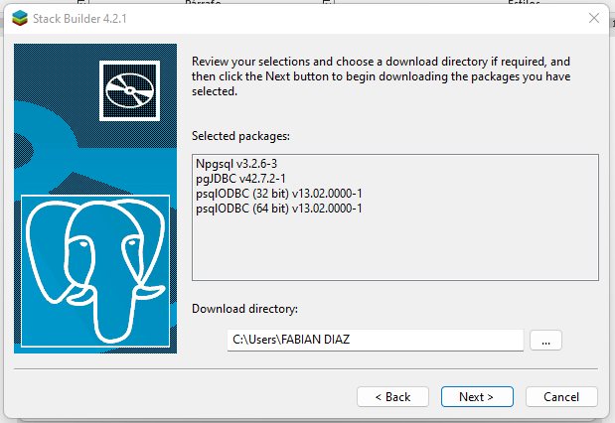

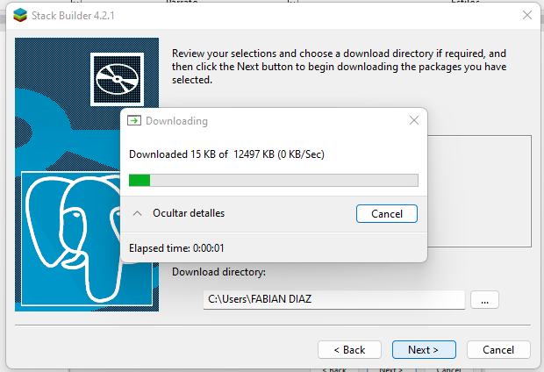

Cuando termine de instalar saldrá la siguiente pantalla que nos dará el siguiente paso para instalar los controladores, damos click en el botón siguiente:

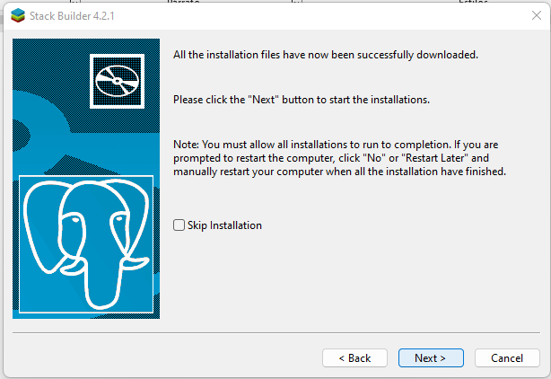

Damos siguiente:

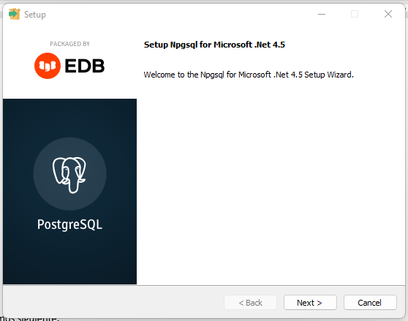

Damos siguiente:

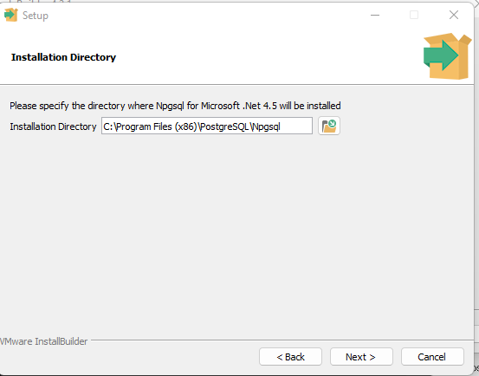

Damos siguiente y comenzara hacer la instalación:

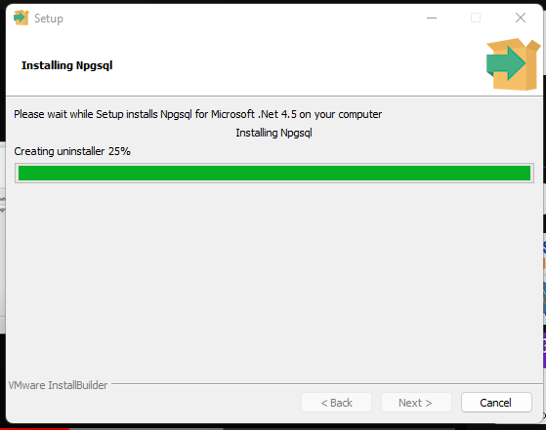

Damos click en finalizar o terminar, al finalizar este proceso se abrirá otra pestaña que es el pgJDBC para Java:

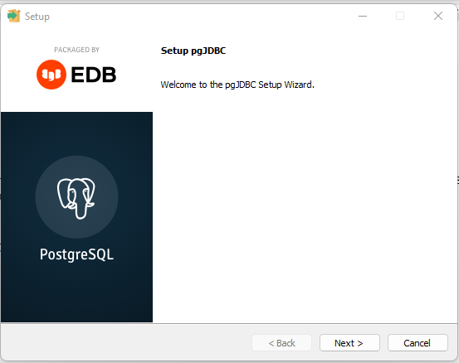

Damos siguiente:

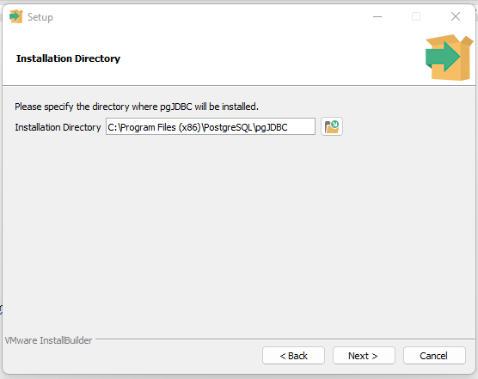

Damos siguiente:

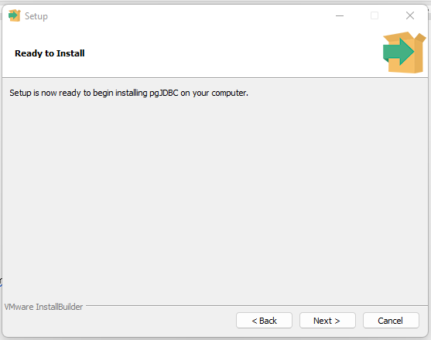

Damos siguiente y comenzara hacer la instalación:

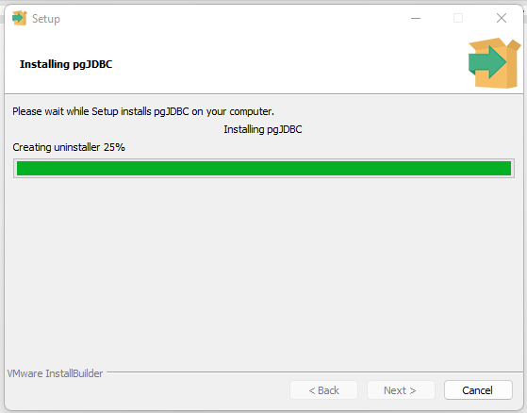

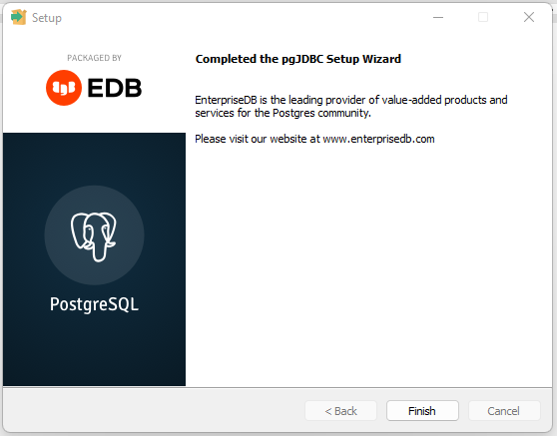

Damos clic en el botón finalizar y esperamos a que cargue nuevamente otra pestaña que es el psql0DBC:

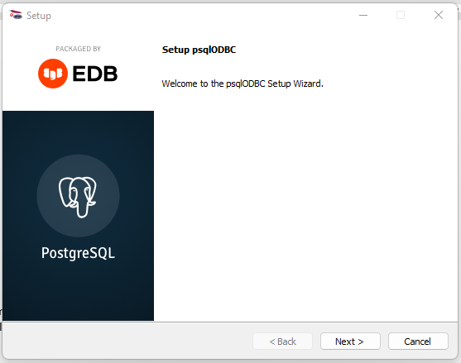

Damos siguiente:

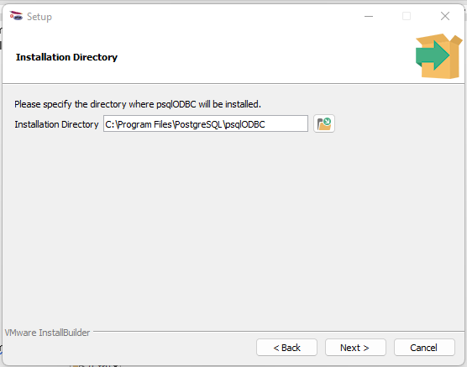

Damos siguiente:

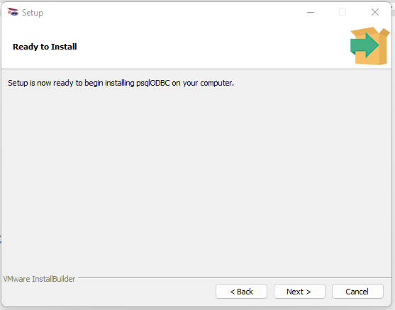

Damos siguiente y comenzara hacer la instalación:

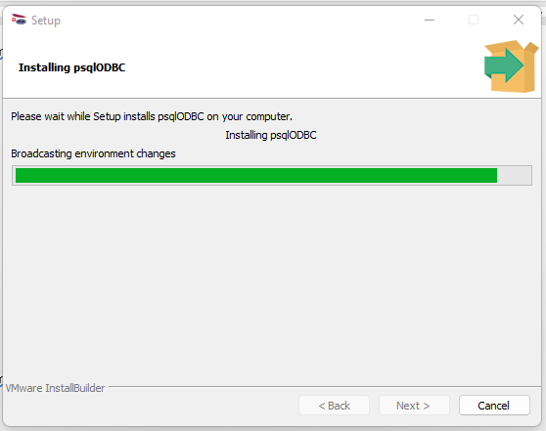

Al final, la instalación nos mostrará en la ventana la siguiente imagen:

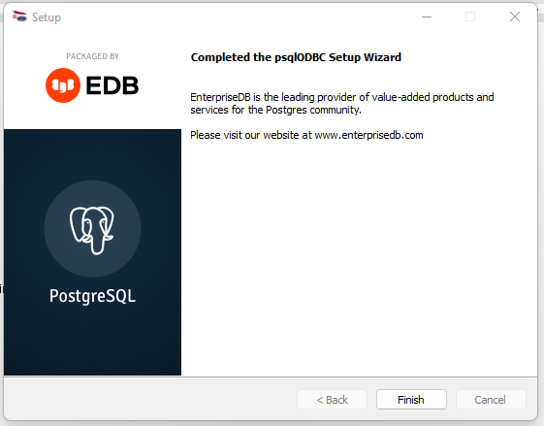

Damos Click en el botón finalizar y se cerrará esta ventana, volvemos a la página o ventana del Stack Builder, y damos clic en el botón finalizar:

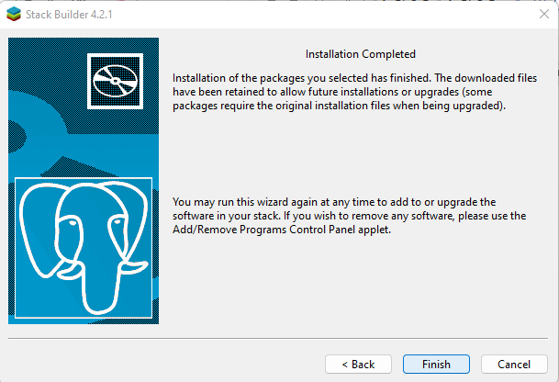

Se cerrará esta ventana y ahora vamos a la barra de búsqueda de nuestro computador y buscamos pg, al momento de buscar pg debería parecer el entorno visual en donde nosotros vamos a poder interactuar con la base de datos:

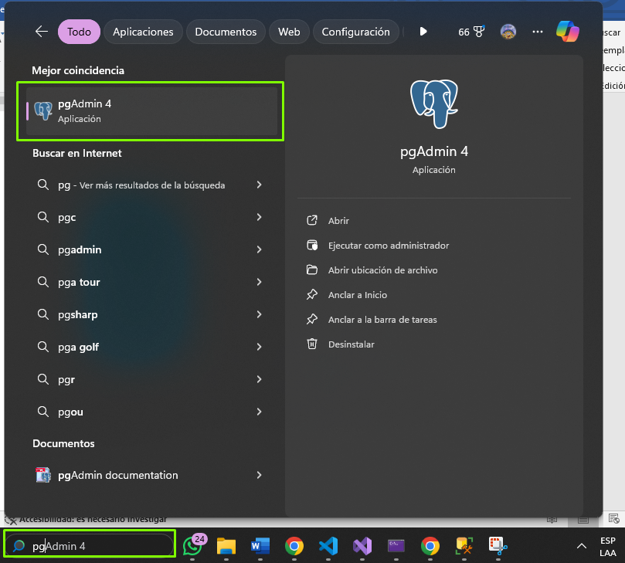

Abrimos el entorno:

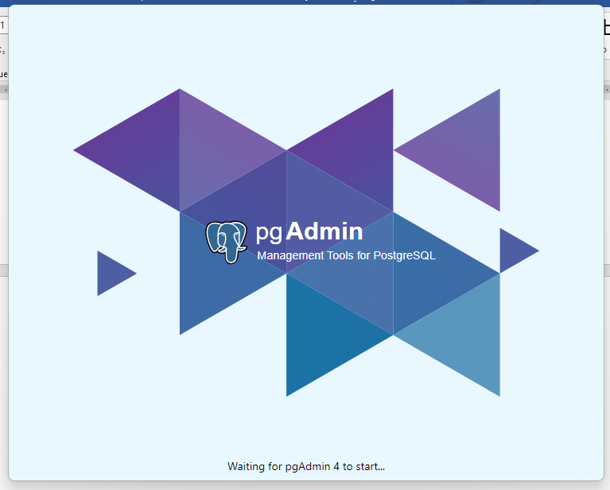

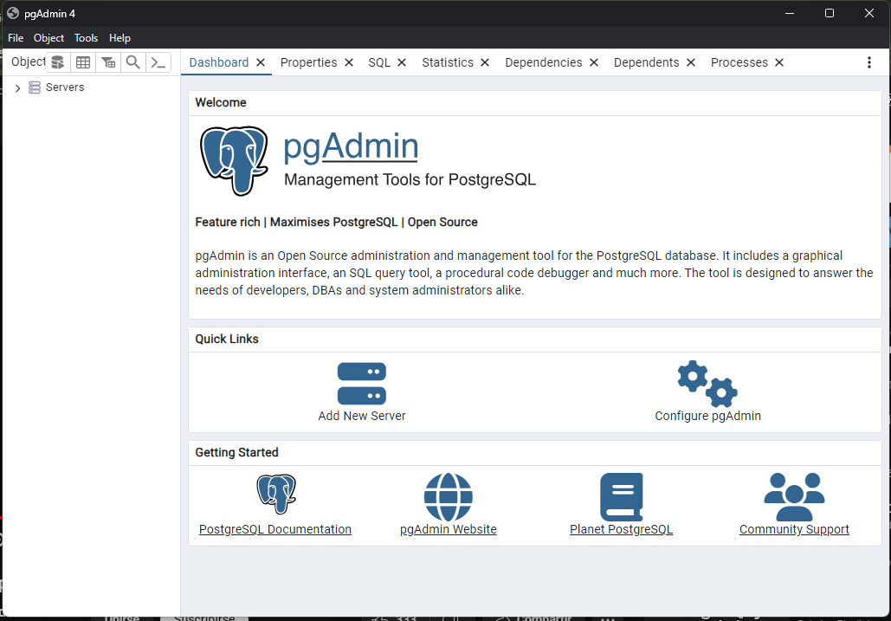

Aquí damos click en PostgreSQL 16 y aquí vamos a poner la contraseña que se creó anteriormente y listo estamos conectados al servidor:

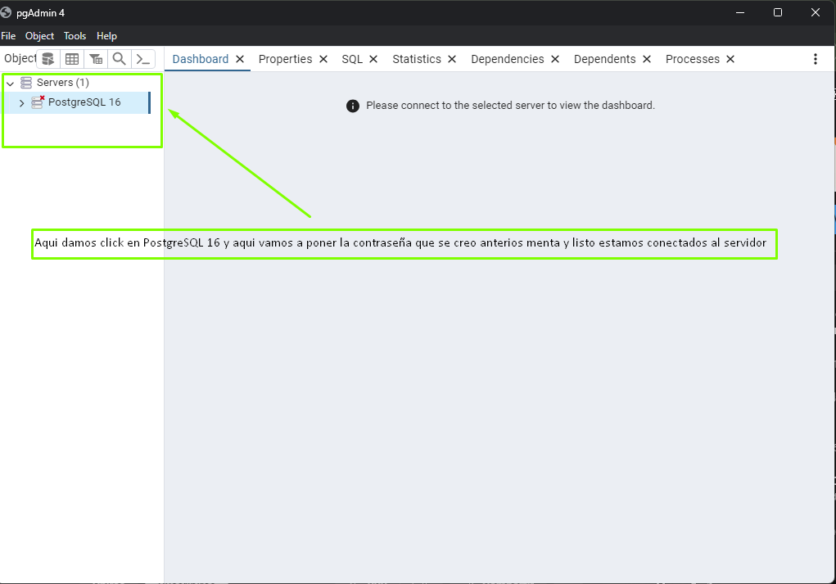

Ahora vamos a descargar “Migration Toolkit” es una herramienta que ayuda en el proceso de migración de datos entre diferentes sistemas de gestión de bases de datos. Dependiendo del proveedor del toolkit, puede tener diferentes funciones y características, pero en general, su propósito principal es facilitar la migración de datos de un sistema de base de datos a otro.

Link descarga: <https://www.enterprisedb.com/docs/migration_toolkit/latest/>

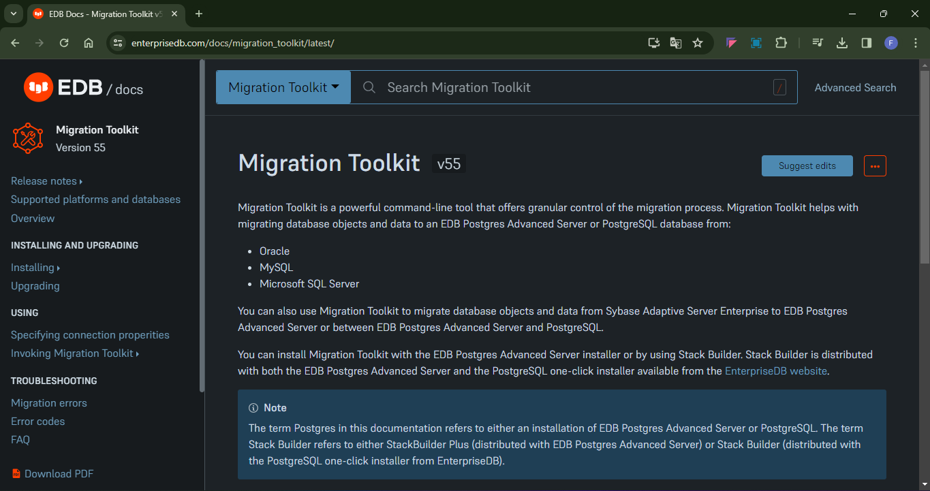

Una vez hayamos descargado el programa descomprimimos el archivo y lo ejecutamos:

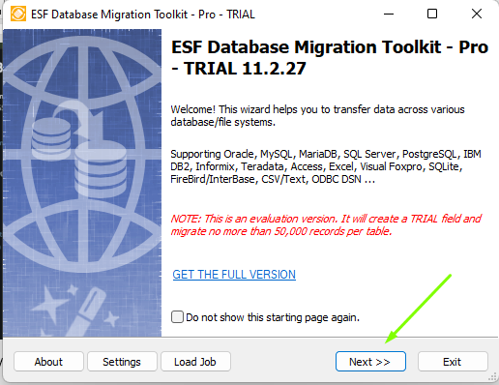

Damos clic en el botón que dice siguiente:

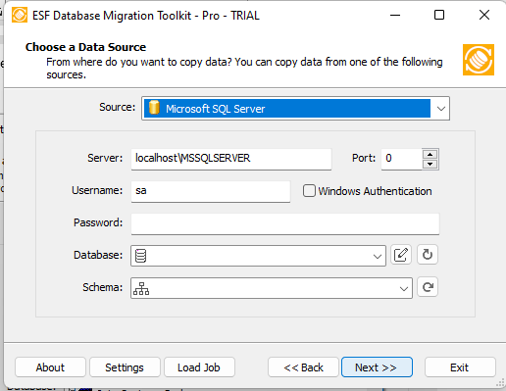

Una vez estemos en la vista anterior, damos clic en la flecha. Del campo source y buscamos Microsoft SQL Server:

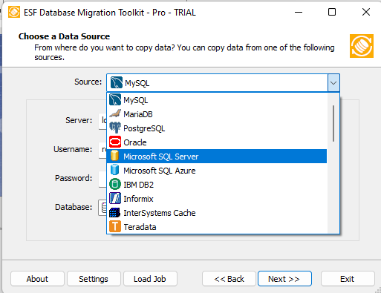

El puerto siempre es el 1433, el usuario es el sa, y la contraseña es la que se le asigno en SQL Server, una vez se hayan ingresado estos campos en el campo database me van a cargar todas las bases de datos que tengo en SQL Server. Tengo que buscar la base de datos a la cual quiero hacerle la migración y la seleccionamos.

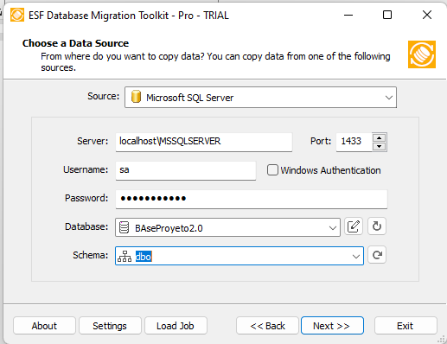

Luego damos clic en el botón siguiente y nos llevará a la siguiente vista:

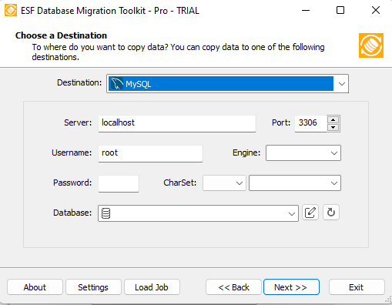

Una vez estemos en la vista anterior en Destination buscamos la base de datos a la cual vamos a hacer la migración, damos clic en la flecha y buscamos PostgreSQL y la seleccionamos:

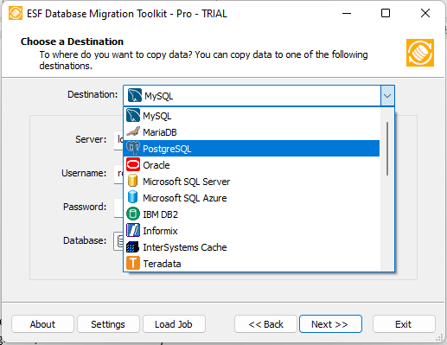

Una vez. Hayamos seleccionado la base de destino en password, ponemos la clave qué se puso cuando se creó PostgreSQL, en Database Se debe de seleccionar una base de datos que se creó previamente en PostgreSQL, en Schema se deja en público:

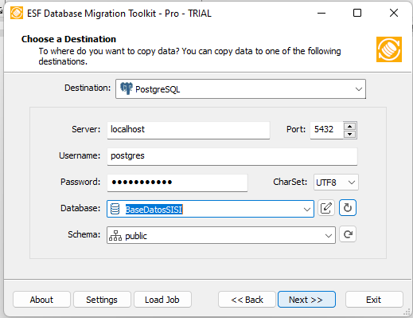

Damos clic en el botón siguiente y nos debe de llevar a la siguiente vista:

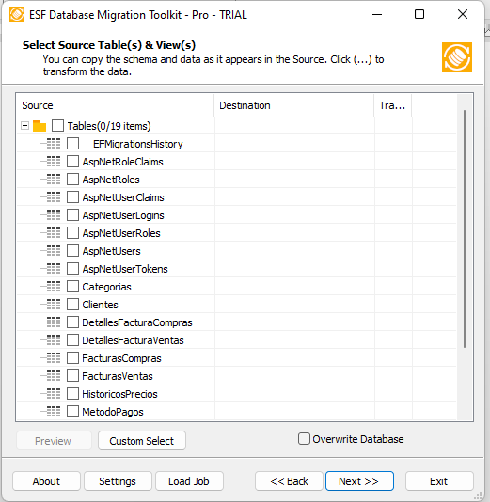

En esta vista se mostrarán todas las tablas que se encuentran en la base de datos de SQL Server.

Aquí seleccionamos todas las tablas para que haga toda la migración la base de datos:

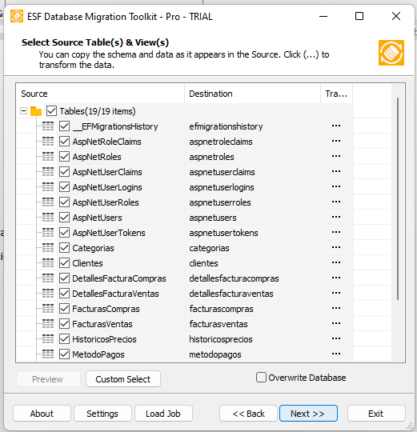

Damos clic en siguiente, no debe de llevar a la siguiente vista:

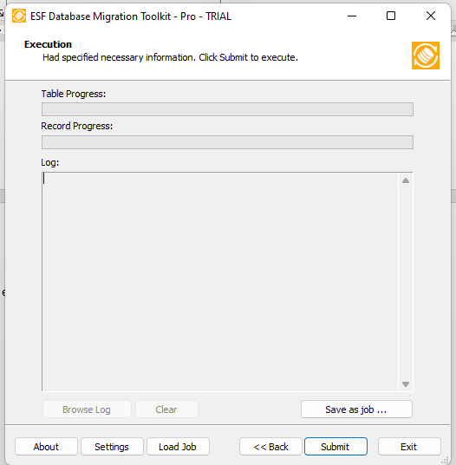

Aquí damos clic en el botón submit para que éste empiece a hacer la migración:

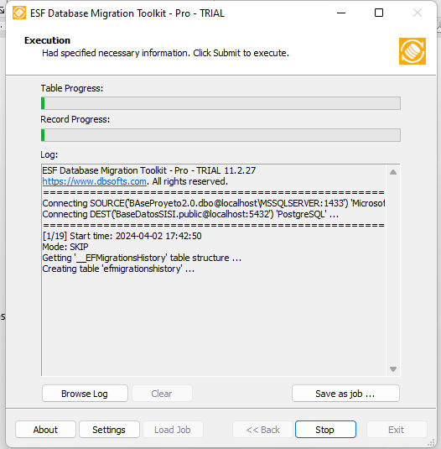

Aquí ya empezó la migración de la base de datos de SQL Server a PostgreSQL.

Una vez finalice en pantalla muestra que la migración ha sido completa:

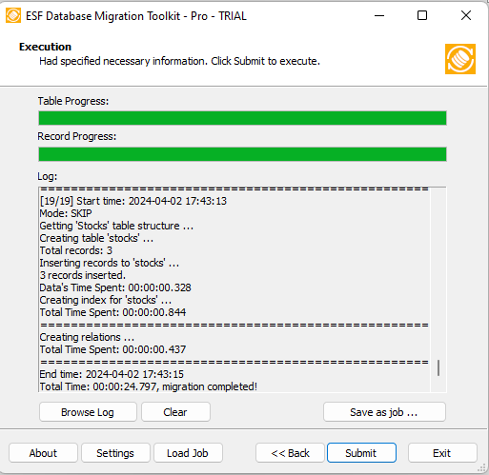

Una vez. Que me haya salido en mensaje éxito damos en el botón Exit.

Ahora nos dirigimos a PostgreSQL, damos clic en la flechita de la base de datos para que se despliegue el menú:

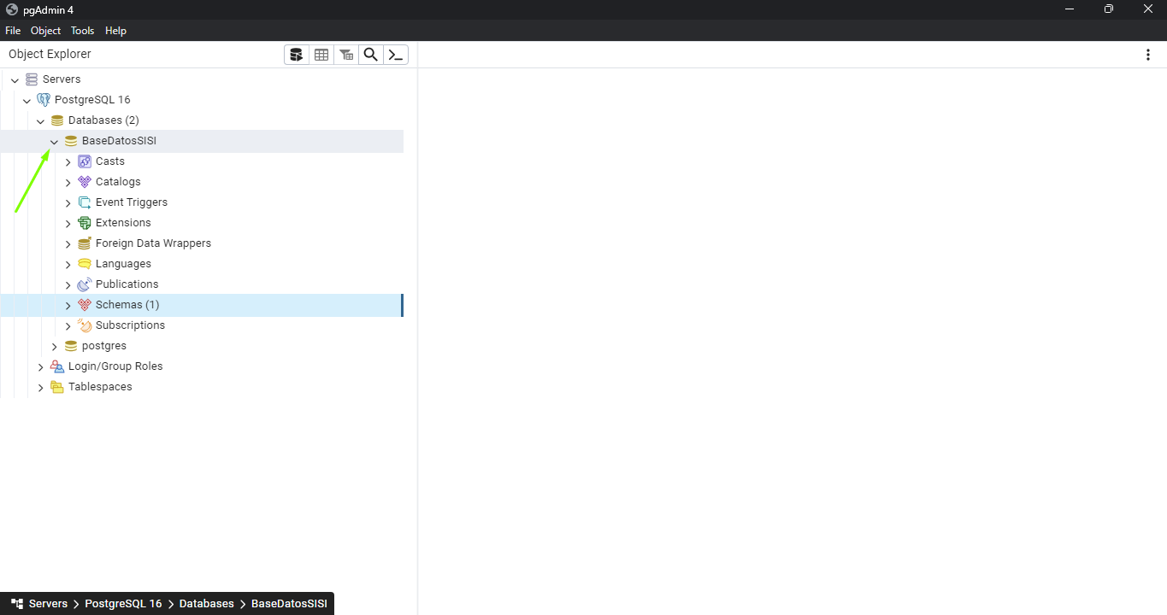

Navegamos hasta Schemas damos clic en la flechita para que se despliegue el menú:

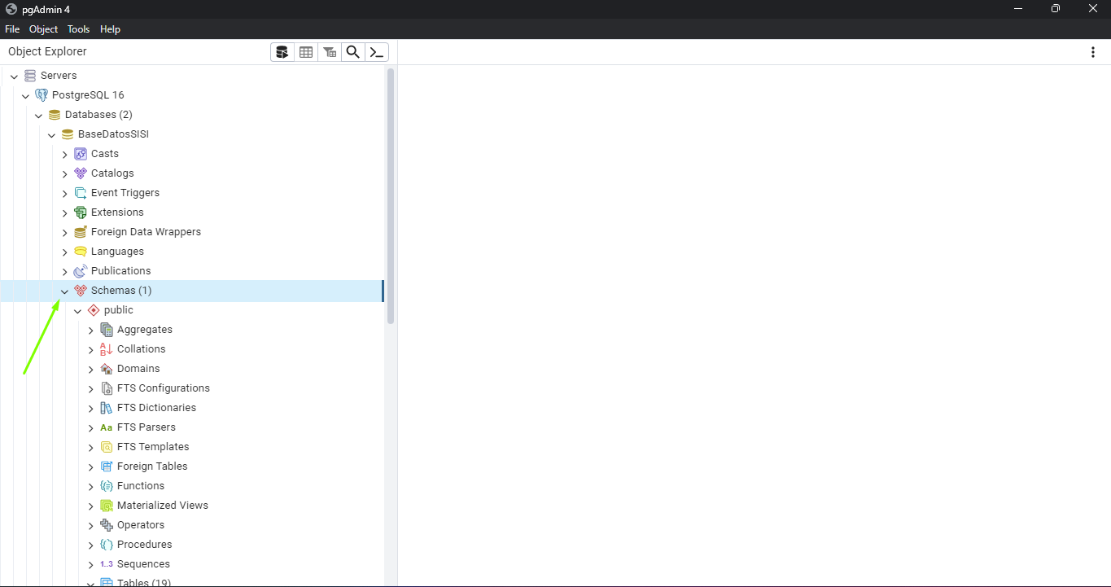

Bajamos hasta encontrar la opción que dice Tables, damos clic en la flechita para que se despliegue el menú y encontratraremos todas las tablas de la basa de datos de SQL Server:

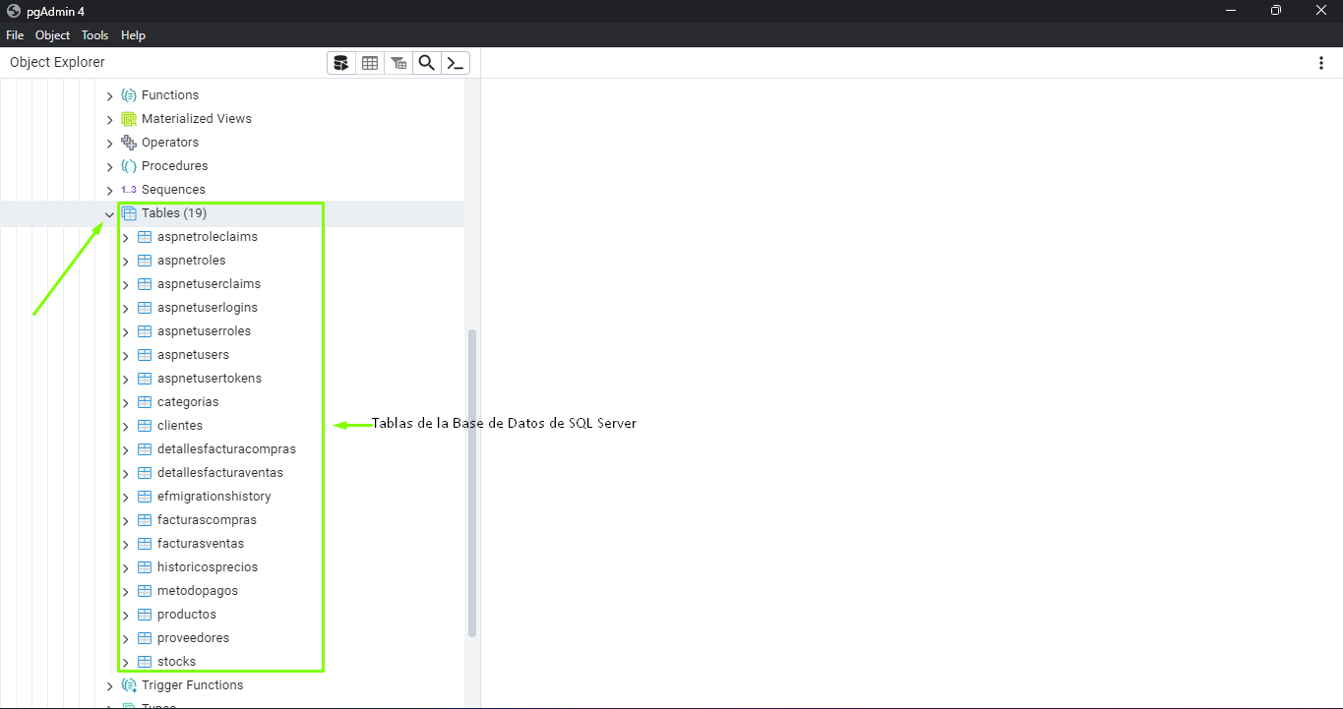

Para poder visualizar los registros de la tabla más detalladamente, seleccionamos la tabla le damos clic derecho en el mouse, buscamos la opción que dice View/Edit Data y luego la opción First 100 Rows y asi podemos HP visualizar los registros detalladamente de cada tabla:

